ООО «ГалоПолимер Кирово-Чепецк» -
лидирующий российский производитель фторполимерной продукции
с 75 летней историей.
с 75-летней ист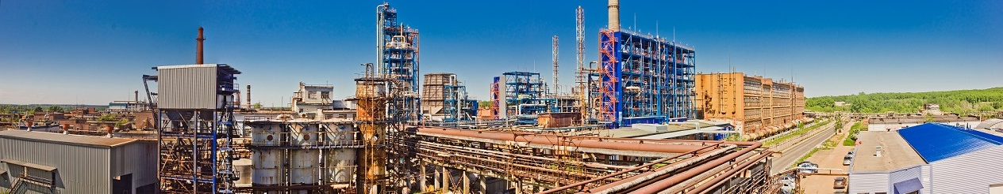орией
ПРИГЛАШАЕМ НА РАБОТУ:
- аппаратчиков  - лаборантов химического анализа  - слесарей-ремонтников  - электрогазосварщиков  - электромехаников САиПТО  - слесарей КИПиА  - электромонтёров по ремонту электрооборудования  - укладчиков-упаковщиков | - мастера смены  - инженера-химика  - инженера-проектировщика  - инженера по ремонту КИПиА  - инженера по технадзору и контролю  - мастера по ремонту оборудования  - механика цеха  - инженера по метрологии
(на рабочие профессии возможен прием учениками с последующим присвоением профессии)
Предлагаем:
- полный соцпакет (ДМС, санатории, детский лагерь в регионе и на побережье Черного моря, корпоративные группы в детских садах, подъемные молодым специалистам, возмещение затрат по уплате процентов по кредитам на приобретение жилья)
- иногородним: частичная компенсация аренды жилья, служебный транспорт из г.Кирова (дневным работникам)
- возможность получения высшего и среднего профессионального образования за счёт средств предприятия
- корпоративные мероприятия (молодежный совет, занятия спортом, профсоюз и многое другое)
МЫ ЖДЁМ ВАС:
г. Кирово-Чепецк, пер. Пожарный 2, каб. 122,
тел. 6-94-51, 6-91-92,
сот. тел.: 89195141605, 89128296043
эл. почта: EvdokimovaNV@halopolymer-kc.com,
SozontovaSM@halopolymer-kc.com
СТАНЬ ЧАСТЬЮ КОМАНДЫ С МИРОВЫМ ИМЕНЕМ!

